附件4：
2021年度春季专项奖学金网上申请操作说明

网址链接
学生申请表：https://ssc.sjtu.edu.cn/f/a128e412
学生查看申请进度及打印：https://ssc.sjtu.edu.cn/s/b9f96e6f（或在申请提交成功页面-查看我的数据处打印）

学生自主申请
- 学生填写
打开【学生申请表：https://ssc.sjtu.edu.cn/f/a128e412】链接，登陆Jaccount，如实填写各项内容。【温馨提示】由于目前系统暂不支持缓存、提交后修改，建议先下载对应的参考表格，准备好需填写内容，一次性填写完毕申请链接后提交。
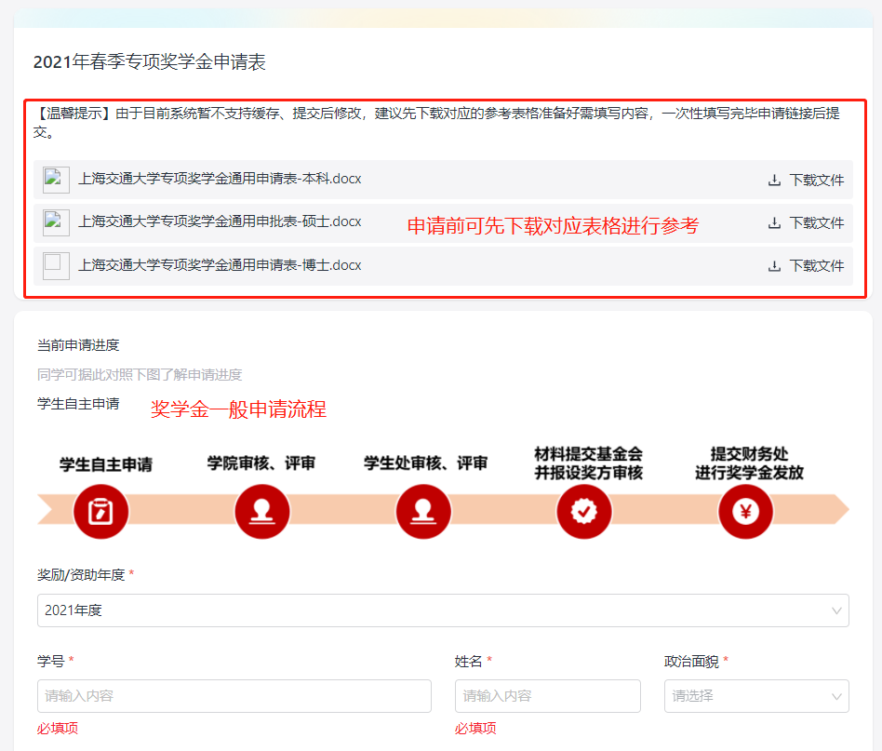
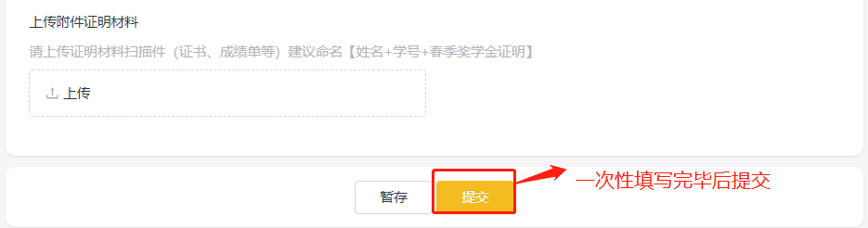

在提交成功页面，点击【查看我的数据】，页面下拉找到申请记录可查看完整申请表单。在表单右下角，点击【…】可导出表单pdf版本，下载pdf或保存pdf页面网址，打印签字后同证明材料纸质版一同提交至院系。
注：需专用表格的项目无需打印系统导出的申请表，系统上仅作为校内备案审核，请填写并打印对应项目的专用申请表和申请书。
使用通用表格的奖学金申请书已经整合至系统表单中，无需单独提交奖学金申请书。
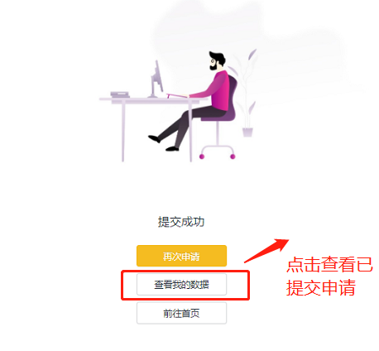
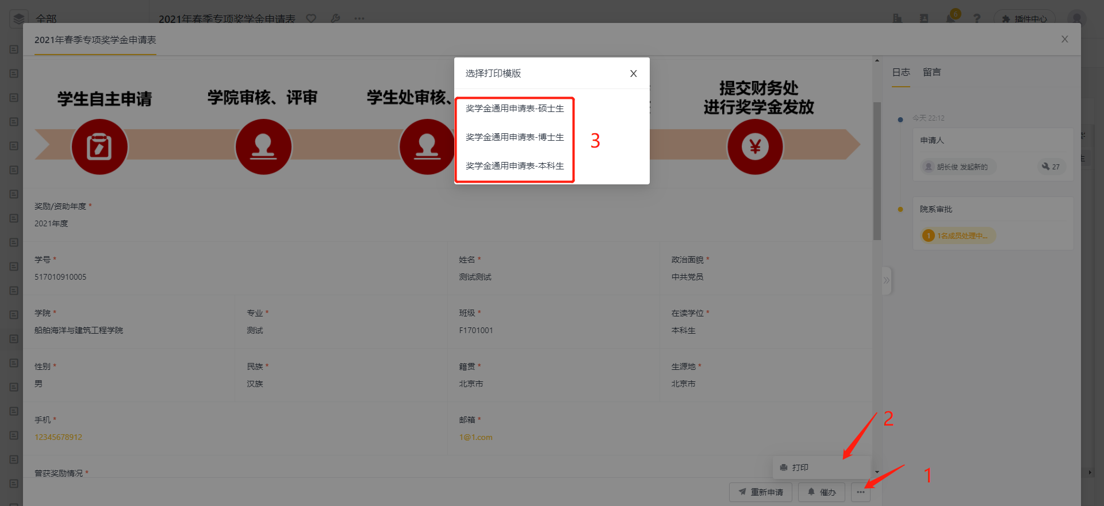
- 打印申请表或查询进度
如申请提交后未找到打印地址或需查询申请审批进度，可打开【学生端查看申请进度及打印：https://ssc.sjtu.edu.cn/s/b9f96e6f】链接。在左侧查询条件输入【学号】【姓名】【手机】，点击【查询】，点击查看申请记录，点击右下角【···】进行打印，选择对应模版，即可下载申请表pdf版本，打印签字后同证明材料纸质版一同提交至院系。
注：需专用表格的项目无需打印系统导出的申请表，系统上仅作为校内备案审核，请填写并打印对应项目的专用申请表和申请书。

